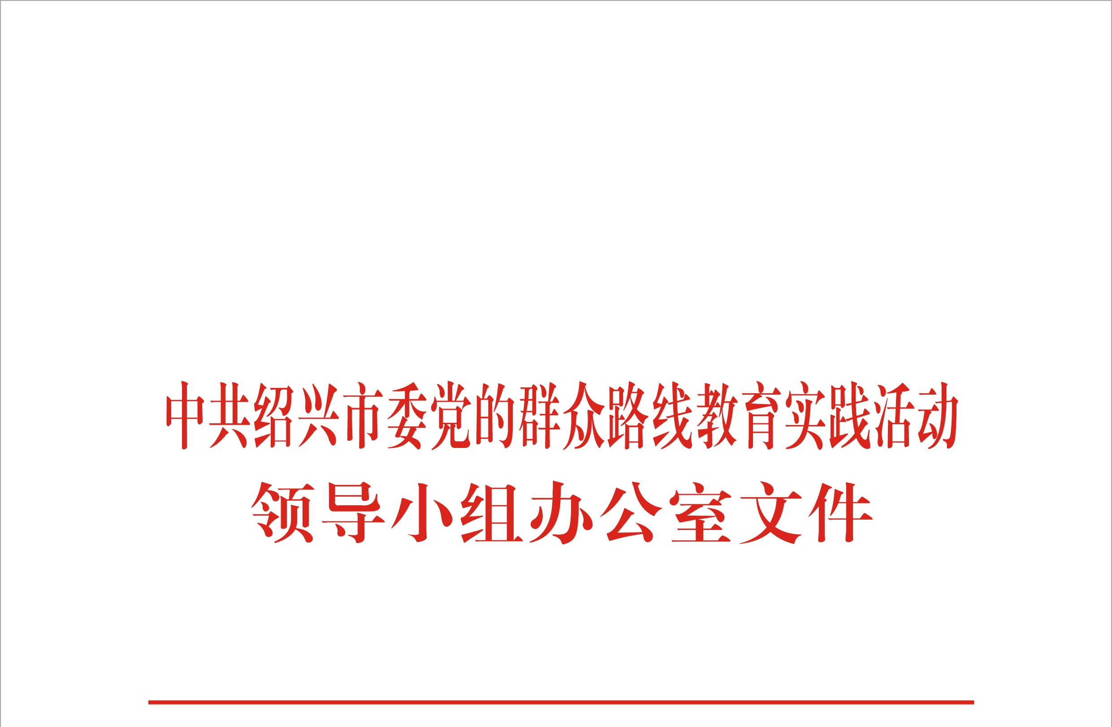

绍群组办发〔2014〕20号

关于认真学习贯彻习近平兰考调研指导教育
实践活动重要讲话精神全面开展“学风范、
找差距、振精神”主题学习的通知

各区、县（市）和市直各部门（单位）教育实践活动领导小组，市委各督导组:
3月17日至18日，习近平总书记到第二批教育实践活动联系点河南省兰考县，深入农村和窗口服务单位，同干部群众交流座谈、听取意见和建议，实地指导兰考县教育实践活动，并作了重要讲话（详见中办通报〔2014〕第17期）。习总书记的重要讲话，进一步明确了第二批教育实践活动的总体要求、实践载体、重点对象、组织指导原则、特点规律，特别强调要大力学习弘扬焦裕禄精神，坚持“三严三实”要求，具有重要意义。现就认真学习贯彻习总书记在兰考的重要讲话（下文简称《讲话》）精神，全面开展“学风范、找差距、振精神”主题学习活动相关事项通知如下：
一、迅速掀起学习贯彻习近平总书记讲话精神的热潮。把学习贯彻《讲话》作为当前的一项重要政治任务摆在突出位置，作为各级党委（党组）中心组学习的重要内容，深入领会《讲话》的重大政治意义，确保学深悟透、落到实处。要以高度的政治自觉，组织广大党员干部特别是县处级领导干部认真学习《讲话》全文和长篇通讯《面向未来的赶考——习近平总书记指导河北省党的群众路线教育实践活动回访记》（新华社3月23日发），与学习习近平总书记的系列讲话、贯彻党的十八届三中全会和省委十三届四次全会、市委七届六次全会精神结合起来，融会贯通。要通过组织开展交流会、研讨会、学习论坛，党员干部谈体会、讲心得，相互交流看法，广泛深入地开展学习讨论，在全市上下掀起学习贯彻的热潮，深化对党的群众观点和群众路线的认识。
二、全面开展“学风范、找差距、振精神”主题学习活动。深刻领会《讲话》关于准确把握教育实践活动载体、把学习弘扬焦裕禄精神作为一条红线贯穿始终要求，以习总书记提出的“三严三实”和加强党性修养“四点要求”为遵循，全面开展“学风范、找差距、振精神”主题学习活动。要认真学习先辈先进，组织党员干部认真学习焦裕禄的事迹和言论，尤其县处级党员领导干部要认真阅读长篇通讯《县委书记的榜样——焦裕禄》、观看《焦裕禄》等影片，深入学习焦裕禄同志的公仆情怀、求实作风、奋斗精神、道德情操，从中把握党的群众路线的本质要求，把握改进作风的重点；当前，还要充分利用周恩来风范园等本地教育资源，学习、继承和发扬先辈先进的崇高品质和精神风范。要引导党员干部把先辈先进作为一面镜子，深入排查自己在思想境界、素质能力、作风形象等方面存在的问题和不足，从查找差距中增强动力、拿出措施。要促进党员干部向先辈先进看齐，从今天做起、从眼前做起、从小事做起，像焦裕禄同志那样对待群众、对待组织、对待事业、对待同志，努力做焦裕禄式的好党员、好干部。
三、始终按照高标准高质量推进教育实践活动各项工作。深刻领会《讲话》关于准确把握教育实践活动总体要求、为各项工作确立一个较高标准的要求，切实增强搞好教育实践活动的政治责任感。要继续坚持“示范点、排头兵”的标准，按照省委“走在前列”和“不走过场”的具体要求，以“一分部署、九分落实”的劲头，严字当头推进教育实践活动。要整合好组织资源、人力资源、社会资源、政策资源，使与活动相关的各种因素同向着力、相互协调。要把握好节律，坚持时间服从质量，一个环节一个环节抓，一个节点一个节点抓，防止和纠正简化处理、“跳档”前进等现象，该齐步的起步，需要有先后的适当压茬，加强对活动进展、总体态势的分析和评估。要加强分类指导，按照省委分类指导文件和市委分类指导任务书的要求，根据各层级各单位的不同特点，分类施策、对症下药，研究部署高标准高质量的具体措施。要讲认真动真格，继续保持正风肃纪高压态势，继续深化“六项集中行动”、“八项专项整治”，全面开展信访积案排查化解专项行动，查找和解决典型案例、信访积案中的突出问题，以“准、狠、韧”的劲头，定一件改一件、改一件成一件。要加强督导，各督导要按照“五个不放过”精神盯住盯紧盯实每个环节、每项部署，确保每个层级每个单位每个环节都真正取得实效。
四、充分发挥领导干部示范带头作用。深刻领会《讲话》关于准确把握教育实践活动重点对象、充分发挥领导干部带头示范作用的要求，始终坚持领导带头、层层示范。各级党委（党组）书记要以身作则，切实承担起教育实践活动“第一责任人”责任，既要当好组织者和推进者，又要当好参与者和引领者，既要加强对本地本单位活动的指导和推动，又抓好下属单位、分管部门和联系点的教育实践活动，以一把手抓一把手的力度，加强考核评估、加强督促问责，确保活动不虚不偏不空，不走过场。各级领导干部要真正把自己摆进去，认真落实“三严三实”要求，带头参加学习教育、带头开展基层走亲、带头查摆自身问题、带头开展批评和自我批评、带头整改落实，真正做到认识高一层、学习深一步、实践先一着、分析解决突出问题好一筹。在学习教育期间，市、区（县、市）领导班子集中学习时间累计不少于5天，党员领导干部要紧密联系思想、工作和作风建设实际，至少为基层党员干部讲1次党课。
五、以学习贯彻的成效凝聚起推进各项工作的强大力量。深刻领会《讲话》关于准确把握教育实践活动特点规律，把开展活动同全面深化改革、促进科学发展有机结合起来的要求，切实做到两手抓、两促进。要引导广大党员干部把激发出来的工作热情，投入到做好本职工作中去，认真对照市委市政府的中心任务、对照年度工作目标，一项一项地比学赶超，着力打好五水共治、三改一拆等重点工作，不断推进大城市建设，不断增强区域经济综合实力和竞争力。要把践行“三严三实”作为教育实践活动的重要内容，作为考核评价干部的重要标准，体现到干部教育、管理、监督、使用各个环节，着力提振领导干部精气神，使各级领导干部把心思集中在“想干事”上，把本领体现在“能干事”上，把目标锁定在“干成事”上，推动改革发展各项任务落实。要进一步夯实基层基础，突出抓好基层带头人队伍建设，特别是要抓好基层党组织书记的集中培训，加大对软弱涣散基层党组织进行集中整顿力度，巩固和扩大农村党员进出口试点工作，深化“民情通”工作，创设“通民情、解民忧”的有机工作载体，不断推进基层干部联系服务群众标准化建设，加快基层服务型党组织建设，推动基层党组织在群众心目中有位子、开展工作有抓手、发挥作用有效能。
市委常委会在4月3日集体了参观周恩来风范园和“为民务实清廉——党风楷模”主题图片展，专题学习习近平总书记《讲话》精神。省委将在4月份召开底第4次县（市、区）委书记工作交流会，号召县（市、区）委书记向焦裕禄同志学习。各级教育实践活动领导小组及办公室要高度重视，精心组织抓好《讲话》精神的学习贯彻，做到提早谋划、提前部署。市委各督导组要及时了解掌握各地学习贯彻情况，加强督促检查和工作指导。

中共绍兴市委党的群众路线
教育实践活动领导小组办公室
2014年4月9日

抄报：省委党的群众路线教育实践活动领导小组办公室，省委组织部、市委常委、市委党的群众路线教育实践活动领导小组成员
抄送：各区、县（市）党委，区、县（市）党委组织部
中共绍兴市委党的群众路线教育实践活动领导小组办公室 2014年4月 9日印发

